Лекция - 6. Жарық дифракциясы. 6 апта.

2.3.2. Фраунгофер дифракциясы. Дифракциялық тор және оның спектрлік сипаттамасы. Майкельсон эшелоны. 1 сағат.

Фраунгофер дифракциясы
Фраунгофер дифракциясының Френель дифракциясынан негізінде айырмашылығы жоқ.
Шексіз ұзын, ені b саңылауға жазық жарық толқыны нормаль (тік) иүсетін болсын (1-сурет). Саңылау ұзындығының оның енінең көп үлкен болуы іс жүзінде оны шексіз ұзын деп санауға жеткілікті. Мәселен, ені 0,001-0,02 мм болған жағдайда бірнеше миллиметр ұзындықты шексіз деп санауға болады.

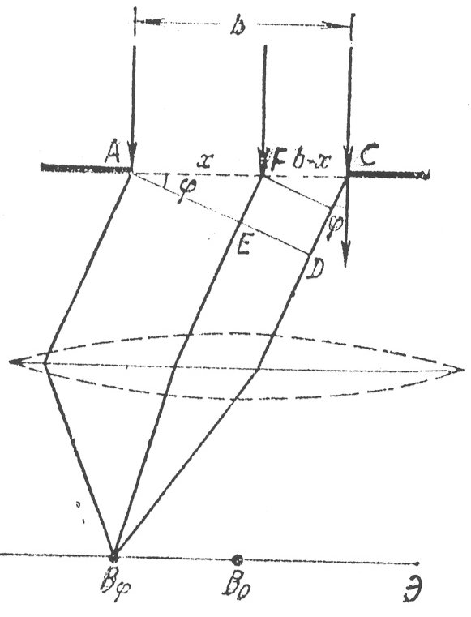
1-сурет

Саңлаудан кейін линза, ал оның тоғыстық жазықтығына L бақылау қалқасы қойылған. Жарық түзу сызықты таралған жағдайда линзаның тоғыстық жазықтығында шексіз жіңішке жарық жолақ алынған болар еді. Шындығында толқындық шептің саңлауға жеткен әрбір нүктесі барлық жаққа таралатын екінші реттік толқындардың көзі болады. Жарықтың бастапқы бағытымен қайсыбір ϕ бұрыш жасап тұратын сәулелер линзаның тоғыстық жазықтығындағы B_{ϕ} нүктесіне жиналады.
Тербелістердің B_{ϕ} нүктедегі амплитудасын есептеу үшін толқындық беттің ашық бөлігін ендері бірдей саңылау нүктелеріне параллель жіңішке жолақтар түріндегі аумақтарға бөлеміз. Осы аумақтардың әрқайсысы B_{ϕ} нүктесіне келіп жететін толқындар көзі ретінде қарастырылуы тиіс, және көрші аумақтардан шығарылатын толқындардың фазалары бірдей шамаға өзгеше болады. Өйткені жарық нормаль (тік) бағытта түскенде саңылау жазықтығы толқын бетімен дәл келеді. Элементар толқындардың амплитудалары бірдей болады, өйткені аумақтардың аудандары тең және бақылау бағытына көлбеуліктері де бірдей.
Осы екі жағдай – амплитудалардың теңдігі және аумақтан аумаққа өткенде фазалардың бірдей шамаға өзгеруі – қарастырылып отырған есептің аналитикалық та, график арқылы да амалмен шешілуін оңайлатады.
1. Алдымен еcепті шешудің аналитикалық амалын қарастырайық. Ол үшін толқындық беттің бөлігін ені dx элементар аумақтарға бөлеміз. Қалқаның кезкелген нүктесінде dx аумағы қоздыратын тербелістің dA амплитудасын dA=сdx түрінде өрнектеуге болады, мұндағы с–пропорциялық коэффициент, ол ϕ бұрышқа тәуелді емес.
Қалқаның қайсыбір нүктесіне барлық аумақтардан келетін тербелістер амплитудаларының алгебралық қосындысын А₀ арқылы белгілейміз. Мұны dA-ны түгел саңылау бойынша интегралдап табуға болады. $A_{0}=\int_{0}^{b}{\text{dA}}=\int_{0}^{b}{\text{cdx}=}\text{cb}$.
Осыдан коэффициент $c=A_{0}b$, демек, $\text{dA}=\left(\frac{A_{0}}{b}\right)\text{dx}$ болады. Сонымен, саңылаудың тиісті бөлігіндегі жарықтың ұйытқуы мына қатынаспен өрнектеледі
$\text{ds}=\frac{A_{0}}{b}\text{dx}\text{cos}ωt$ (1)
Түсетін толқын бағытымен ϕ бұрыш (дифракция бұрышы) жасайтын бағытында саңылаудың түгелдей әрекетін табу үшін әртүрлі аумақтардан B_{ϕ} бақылау нүктесіне дейін жететін толқындарды сипаттайтын фазалар айырымын ескеру қажет. Бұл үшін дифракцияланған сәулелердің бағытына перпендикуляр АD жазықтығын жүргіземіз (1-сурет). Осы жазықтықта орын алатын фазалардың үлестірілуі B_{ϕ} нүктесіне дейін келіп жететін элементар толқындардың фазаларының қатынасын анықтайды. Сонымен AC жазықтығынан AD жазықтығына дейінгі жолда пайда болатын жол айырымын тағайындау жеткілікті болады. 1-суреттен А нүктесіне (аумақтың сол жақ шеті) және А нүктесінен х қашықтықта жататын қандайда бір F нүктесіне жапсарлас элементар аумақтан келетін толқындар арасындағы жол айырымы мынаған тең: FE=xsinϕ.
B_{ϕ} нүктесінде толқындық беттің барлық ашық бөлігі туғызатын қорытқы ұйытқу саңылаудың бүкіл ені бойынша алынған интегралмен (яғни х-тың 0-ден b-ға дейінгі барлық мәндері бойынша) өрнектеледі
$\begin{aligned}s=\int_{0}^{b}{\frac{A_{0}}{b}\text{dx}\text{cos}(ωt−\text{kx}\text{sin}ϕ)\text{dx}=\frac{A_{0}}{b}\left(−\frac{λ}{2π\text{sin}ϕ}\right)}×\left[\text{sin}\left(ωt−\frac{2π}{λ}b\text{sin}ϕ\right)−\text{sin}ωt\right]= \\ A_{0}\frac{\text{sin}\left(\frac{π}{λ}b\text{sin}ϕ\right)}{\frac{π}{λ}b\text{sin}ϕ}\text{cos}\left(ωt−\frac{π}{λ}b\text{sin}ϕ\right)\end{aligned}$ (2)
(2) өрнектегі косинустың алдында тұрған өрнектің модулі қорытқы толқынның В_{ϕ} нүктедегі А_{ϕ} амплитудасын береді:
$A_{ϕ}=\left|\frac{A_{0}\text{sin}(\frac{π}{λ}b\text{sin}ϕ}{\frac{π}{λ}b\text{sin}ϕ}\right|$ (3)
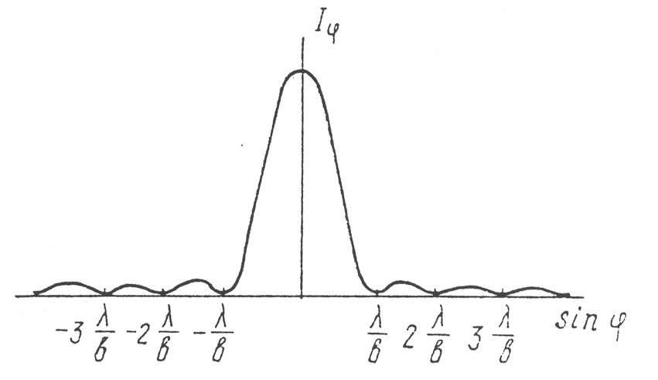
(3) өрнегін зерттейік. Саңылаудың ортасында жататын нүкте үшін (линзаның центріне қарсы нүкте) дифракция бұрышы ϕ=0. (3) формуласына ϕ=0 мәнін қойып $\left[\left(\frac{π}{λ}\right)b\text{sin}ϕ=0\right], A_{ϕ}=A_{0}$ болатынын табамыз, яғни ϕ=0 болғанда барлық элементар аумақтардан шығарылатын толқындар B_{ϕ} нүктеге бірдей фазада келіп жетеді. Сондықтан қорытқы толқынның амплитудасы қосылатын толқындардың амплитудаларының алгебралық қосындысына тең.
2-cурет
ϕ мәндері $\left[\left(\frac{π}{λ}\right)b\text{sin}ϕ=±mπ\right],$мұндағы $m=1,2,\text{.}\text{.}\text{.}$ шартын қанағаттандыратын жағдайда, яғни егер
$b\text{sin}ϕ=±mλ$ (4)
болған жағдайда А_{ϕ} амплитуда нөлге айналады.
Сонымен, (4) шарты интенсивтік минимумдерінің орнын анықтайды. Бірінші минимум $\text{sin}ϕ=±λb$ шартын қанағаттандыратын бұрышта байқалатын болады.
Минимумдердің араларында орталық максимумнан шамасы бойынша елеулі түрде кем түсетін интенсивтіктің екінші реттік максимумдары орналасады. Осы максимумдар ϕ мәндері мына шарттарды
$\text{sin}ϕ_{1}=±1,\text{43}λb; \text{sin}ϕ_{2}=±2,\text{46}λb,\text{.}\text{.}\text{.}$ (5)
қанағаттандыратын жағдайда пайда болады.
Жарық интенсивтігі амплитуда квадратына пропорционал. Демек,
$I_{ϕ}=I_{0}\frac{{\text{sin}}^{2}\left(\frac{π}{λ}b\text{sin}ϕ\right)}{{\left[\left(\frac{π}{λ}\right)b\text{sin}ϕ\right]}^{2}}$ (6)
мұндағы I₀-дифракциялық суреттің ортасындағы жарық интенсивтігі ($I_{0}=A_{0}^{2}$); I_{ϕ}-ϕ бұрышының берілген мәнімен орны анықталатын нүктедегі жарық интенсивтігі.
(6) функциясының графигі 2-суретте кескінделген. Минимумдар саны b-саңылау енінің және λ толқын ұзындығының қатынасына тәуелді. Екінші реттік максимумдар шамасы тез төмендейді. Егер I₀=1 деп алсақ, ал екінші реттік максимумдарды I₁, I₂, I₃,... арқылы белгілесек, онда I₀: I₁: I₂:...=1:0,045:0,016:... болады. Сонымен, негізгі жарық ағыны $\text{sin}ϕ=±λb$(орталық максимум) мәндерімен анықталатын аралыққа шоғырланғанымен, оның қайсыбір бөлігі бірінші (энергияның ~5%) және екінші (энергияның ~2%) максимумдар және т.т. бағыттарында таралады.
Алынған қатынастардан максимумдар мен минимумдардың орны λ толқын ұзындығына тәуелді болатындығы көрінеді. Сондықтан қарастырылған дифракциялық суреттің түрі тек монохромат жарық үшін орындалады. Ақ жарық жағдайында бірі екіншісіне қатысты λ толқын ұзындығының айырмашылығына сәйкес ығысқан әртүрлі түстер үшін дифракциялық суреттердің жиынтығы байқалады. Орталық максимум (ϕ=0) барлық толқын ұзындықтары үшін ортақ болады, осыдан дифракциялық суреттің центрі ақ жолақ түрінде шығады, мұның сол және оң жақтарында түрлі-түсті жолақтар орналасады.

Дифракциялық тор

Бірдей дифракциялық элементтердің бір-бірінен бірдей қашықтықтарда орналасқан жиынтығы дифракциялық торды құрайды. Біз дифракциялық элементтері ені а мөлдір емес аралықтармен бөлінген ені b параллель саңылаулар болатын дифракциялық торды қарастырамыз. а+ b=d шамасын тордың периоды немесе тұрақтысы деп атайды. N саңылаудан тұратын осындай торға жазық монохроматты толқын нормаль түсетін болсын. Барлық N саңылау жататын жазықтыққа нормальмен ϕ бұрыш жасайтын бағытта таралатын жарық интенсивтігін табу керек (3-сурет).
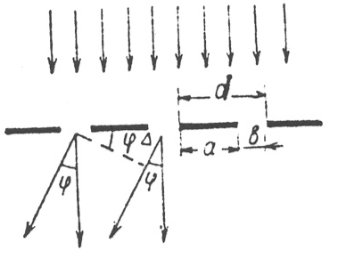
Екі саңылаудағы дифракциямен ұқсастығы бойынша, N саңылаудың әрқайсысынан алынатын дифракциялық сурет (3.33-суретте көрсетілген графикпен бейнеленетін) қалқадағы бір орынға келетіндігін атап өтеміз. Сондықтан, егер әртүрлі саңылаулардан бақылау нүктесіне келетін элементар толқындар когерентті болмаса, онда N саңылаудан алынатын қорытқы дифракциялық суреттің бір саңылау жасайтын дифракциялық суреттен бір-ақ айырмашылығы болар еді-барлық интенсивтіктер N есе өсер еді. Бірақта саңылаулардан шығатын толқындар когерентті болады, сондықтан бұлардың араларындағы интерференцияны ескеру керек болады.
3-сурет
3-суреттен екі көрші саңылаудың сәулелері арасындағы Δ жол айырымы мынаған тең болатындығы көрінеді
$Δ=d\text{sin}ϕ$ (1)
Көп жарық шоқтарының көп саны интерференцияланғанда жол айырымы $Δ=±mλ$, мұндағы m=0, 1, 2,… болған жағдайда интенсивтіктері бірдей максимумдар қатары пайда болады. (1) қатынасынан
$d\text{sin}ϕ=±mλ$ (2)
шартын қанағаттандыратын ϕ бұрышы мәндері жағдайында максимумдар қатары пайда болады.
Егер тордағы саңылаулар саны N-ге тең болса, онда бас максимумдар араларына N-1 минимумдер орналасатын болады. Осы минимумдер орындарын мына шарт анықтайды:
$d\text{sin}ϕ={±mλ}/N$ (3)
мұндағы m=1, 2, 3,… (3) минимумдер шарты (2) максимумдар шартына айналатын m= N, 2N, 3N,… болатын жағдайлардан басқа.
Осы минимумдер бір саңылаудан алынатын
$b\text{sin}ϕ=±mλ, m=1, 2,\text{.}\text{.}\text{.}$ (4)
шартын қанағаттандыратын минимумдерден өзгеше, қосымша минимумдер деп аталады.
Сонымен, N саңылаудың дифракциялық толық суреті мына шарттардан анықталады.
бұрынғы минимумдер $b\text{sin}ϕ= λ, 2λ,\text{.}\text{.}\text{.}$
қосымша минимумдер
$d\text{sin}ϕ=\frac{λ}{N}, \frac{2λ}{N},\text{.}\text{.}\text{.} \frac{(N−1)λ}{N}, \frac{(N+1)λ}{N},\text{.}\text{.}\text{.},$
бас максимумдар
$d\text{sin}ϕ=0, λ, 2λ,\text{.}\text{.}\text{.}$,
Қосымша минимумдер араларына екінші реттік әлсіз максимумдар орналасады. Көрші бас максимумдар аралығына келетін осындай максимумдар саны (N-2)-ге тең. Бұлардың интенсивтігі ең жақын бас максимум интенсивтігінің 1/23-нен артпайды.
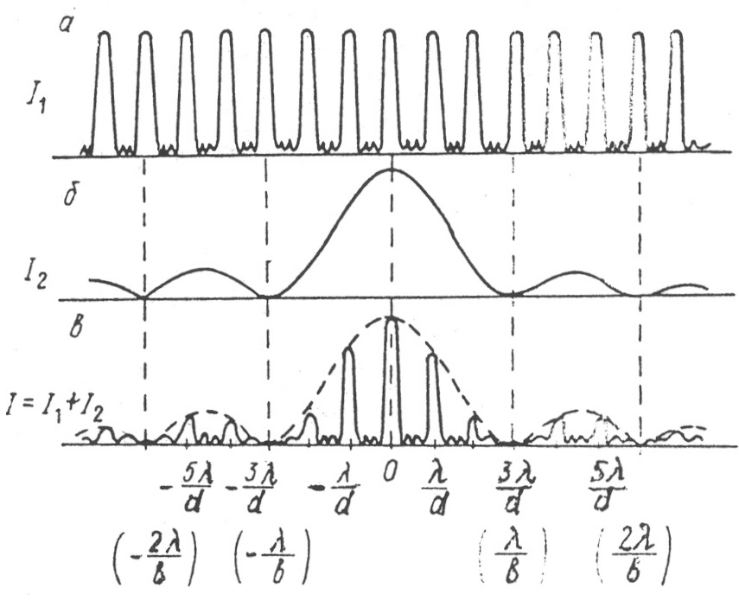
N шоқ интерференцияға түскенде алынатын I₁ интенсивтіктің үлестірілуі 4а-суретте келтірілген. Жеке саңылаулардан келетін шоқтардың интерференциясын ғана ескергенде бас максимумдар бірдей интенсивтікке ие болуы тиіс еді. Шындығында саңылаулардың әрқайсысынан әртүрлі ϕ бұрыштарымен дифракцияланатын сәулелер қалқада амплитудалары әртүрлі тербелістер беруі нәтижесінде бас максимумдардың шамалары бірдей болмайды. Осы айырмашылықты ескеру үшін бір саңылаудағы дифракция жағдайындағы I₂ интенсивтіктің үлестірілуін пайдалану керек (4б-сурет). Сонда жарықталудың нағыз үлестірілуі I=I₁ ⋅I₂ көбейтіндісімен беріледі (4в-сурет). Суреттен бір саңылаудан алынатын дифракциялық суреттің орталық максимумы аймағына $\left(−\frac{λ}{b}<ϕ<\frac{λ}{b}\right)$ түсетін бас максимумдардың ғана интенсивтігі жоғары болатындығы көрінеді. Осындай максимумдар саны тордың d тұрақтысы мен b саңылау ені арасындағы қатынасқа тәуелді болады. Шынында да I₂ қисықтың бірінші минимумы (ϕ бұрышының оң мәндері жағына қарай) (4) бойынша $\text{sin}ϕ_{1}=λb$ теңдігімен анықталатын ϕ=ϕ₁ жағдайында жатады. ϕ₁ бұрышының осы мәніне, егер $\text{sin}ϕ_{1}=mλd$ шарты орындалатын болса, мұндағы m бүтін сан болуы тиіс, I₁ қисығының бас максимумы келеді. Осы теңдіктерді салыстырудан
4-сурет
$m=db$ (5)
болатынын табамыз.
Сонымен, егер тордың тұрақтысының саңылау еніне қатынасы бүтін сан болса, онда реті $m=db$ болатын бас максимум I₂ қисығының минимумына түседі де, жойылады. Реттері $m=±m^{'}db$, мұндағы m′= 1, 2,…, болатын барлық бас максимумдар үшін де осы жағдай орындатындығына оңай көз жеткізуге болады. I₂ қисығының орталық максимумының аумағына I₁ қисығының ($2db−1$) бас максимумдары түседі. I₁ қисығының қалған барлық максимумдары I₂ қисығының екінші реттік максимумдарына келеді. 4-суретте бірдей қашықтықтарда тұрған төрт саңылау және $db=3$. d=а+b болатындықтан, d=3b теңдігінен саңылаулар арасындағы мөлдір емес аралықтар саңлаулардың өздерінен 2 есе кең (а=2b) болады.

Фазалық дифракциялық торлар

Қарастырылған дифракциялық тор амплитудалық деп аталады, өйткені кезектесіп келетін мөлдір және мөлдір емес жолақтардан тұратын тор арқылы жарық өткен кезде тор саңылауларына перпендикуляр бағытта түскен толқынның амплитудасы периодты өзгереді. Амплитудалық торлар үшін интенсивтіктің үлестірілуі $1/m^{2}$–қа пропорционал, яғни энергияның басым бөлігі нөлінші ретті спектрге шоғырданады, ал жоғарырақ реттерге ауысқан сайын тез кемиді. Практикалық қолдану үшін амплитудалық тор онша тиімді емес, өйткені осындай торлармен жабдықталған спектрлік аспаптардың жарық күші төмен болады.

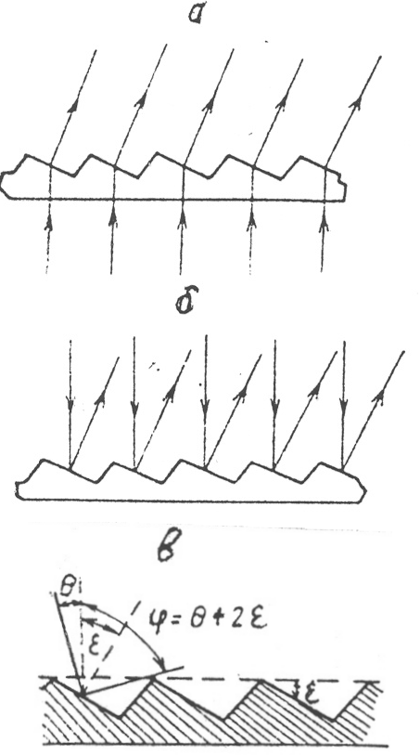
Сонда тордың әрбір штрихы аумағында қосымша жол айырымын енгізуге негізделген спектр бойынша энергияның үлестірілуі өзгертілді. Осы мақсатта торды ойып істегенде, әрбір штрихтың белгілі пішіні (профилі) болатындай (профильденген штрих) етіліп жүргізіледі, осының арқасында жарық шағылғанда штрихтың бір шетінен екінші шетіне дейінгі аралықта қосымша жол айырымы пайда болады (5-сурет). Штрихтың пішінін таңдап алу арқылы спектрдің белгілі бір ретінде энергияны шоғырландырып, қалғанын, соның ішінде нөлінші спектрді әлсіретуге болады. Осындай торлар фазалық дифракциялық торлар деп аталады, және олар амплитудалықтан өзінің толқын фазасын өзгерте алатын қабылетімен өзгеше болады.
5-сурет
Дифракция теориясында тек амплитуданың өзгерісін туғызатын амплитудалық торларды, немесе тек фазаның өзгерісін тудыратын фазалық торларды қарастыру ыңғайлы. Шыныға немесе металға штрихтарды салу арқылы жасалатын реал дифракциялық торлар бір мезгілде амплитуданың да, фазаның да өзгерісін береді. Бұл орналасу дәлдігіне өте жоғары талап қойылатын штрихторының қажетті пішіні (профилі) бар торларды жасау өте-мөте қиын бо луына байланысты.
Қазіргі дифракциялық торлар араларында іс жүзінде жазық аралықтар жоқ штрихтар жүйесі болып табылады. Шыны немесе металл бетіне біріне-бірі тиісіп тұратын, белгілі пішінді, орасан көп штрихтар салынады. Түсетін жарықтың толқындық беті штрихтардың әртүрлі бөліктеріне әртүрлі уақыт мезеттерінде жететіндіктен, фаза бойынша кешігу пайда болады.
Бастапқы пішінді (профильді) шағылдырушы дифракциялық торларды (5б-сурет) концентрациялаушы немесе жалтырауық (блестящие) тор деп те атайды. Бұл шағылдырушы тор үшін дифракцияланған жарықтың ең үлкен интенсивтігі штрихтың жазықтықтарының біреуінен айналық шағылысқан сәуле бағытында байқалуымен байланысты. Демек, дифракциялық торға $θ$ бұрышпен түскенде дифракцияланған жарықтың максимумы $ϕ=θ+2ε$ «жалтырау бұрышында» байқалады, мұндағы$ε$– штрихтың жұмыстық жағының тор бетіне көлбеулік бұрышы (5в-сурет).
Қазіргі кезде дифракциялық торларды жасаудың технологиясы өте жоғары деңгейге дейін жетілдірілген. Дифракциялық торлар, көбінесе, алмас жонғышпен (резец) жұмсақ металл бетін тілу жолымен жасалады. Тордың табаны ретінде, әдетте, үлкен дәлдікпен ($0,1λ$) жақсылап тегістелген шыны алынады.
Осылай дайындалған шыны бетіне буландыру арқылы хром қабаты, оның үстіне алюминий қабаты салынады. Осы қабатқа тілу жүргізіледі. Штрихтың қажетті пішіні (профилі) және оның шағылдырғыш беттерінің көлбеулігі алмас жонғышты тиісті бұрышпен ұштап және орнату арқылы іске асырылады. Әрине, мұндай, штрихтарының қажетті пішіні (профилі) бар торларды жасау, бұлардың салыстырмалы орналасу дәлдігіне өте жоғары талап қойылатындықтан, өте қиын.
Ультракүлгін және көрінетін аймақтардағы спектрлерді зерттеу үшін бірлік ұзындығында өте к-п штрихтары бар (1мм-іне 300, 600, 1200, 1800 тіпті 3600 штрих салынған) дифракциялық торлар қолданылады.
Қазіргі заманғы толық автоматтандырылған бөлгіш машиналар алмас жонғыш көмегімен штрихтары қатаң эквидистантты (теңдей қашықтықтарда) деуге болатындай орналасқан торларды жасауға мүмкіндік береді. Бөлгіш машиналарды басқару, бақылау және торларды тілу процестеріндегі қателіктерді түзету үшін интерференция құбылысы қолданылады.
Спектрдің аймағына байланысты торлардың 1-мм-не келетін штрихтар саны әртүлі болады: бірнеше штрихтан бастап (инфрақызыл аймақ), 3600-ге дейін (ультракүлгін аймақ). Спектрдің көрінетін аймағына 600-1200 штрих/мм.
Майкельсон эшелоны
Фазалық торлардың маңызды бір түріне Майкельсон эшелоны жатады. Бұл торда жеке «саңылаудың» саны салыстырмалы түрде көп емес (интерференцияланатын шоқ саны 30-дан аспайды). Және осы жағдайда жеке шоқтар арасындағы жол айырымы өте үлкен (10000$λ$ және бұдан да артық) болатындықтан, осындай аспапта реті өте жоғары спектрлер алынады.
Эшелон өте бір текті, қалыңдықтары бірдей және шығыңқы жерлерінің ендері бірдей жазық параллель қалың (1см-ден 2 см-ге дейінгі) шыны пластикалардан қаланған «саты» тәрізді (6а -сурет).

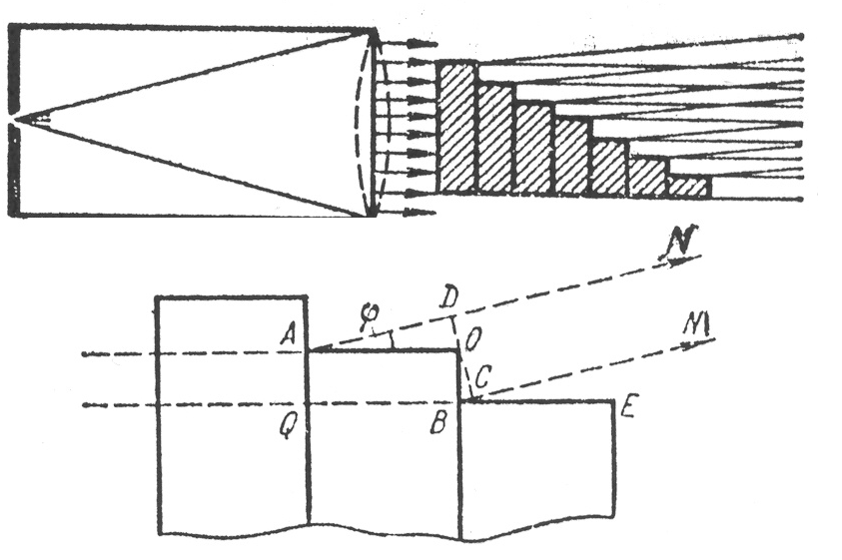
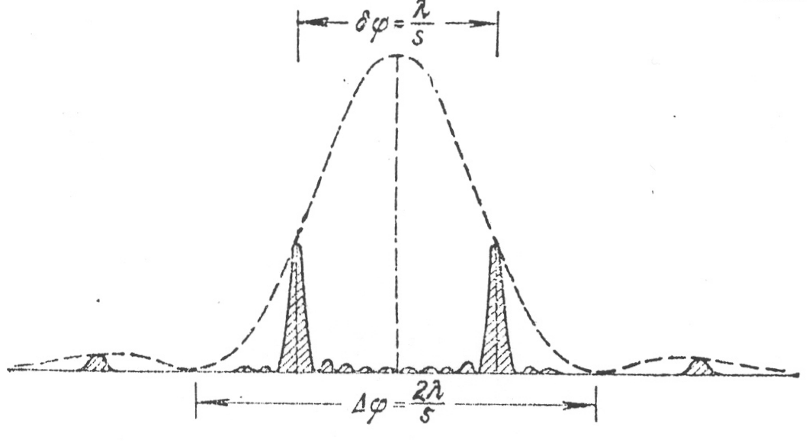
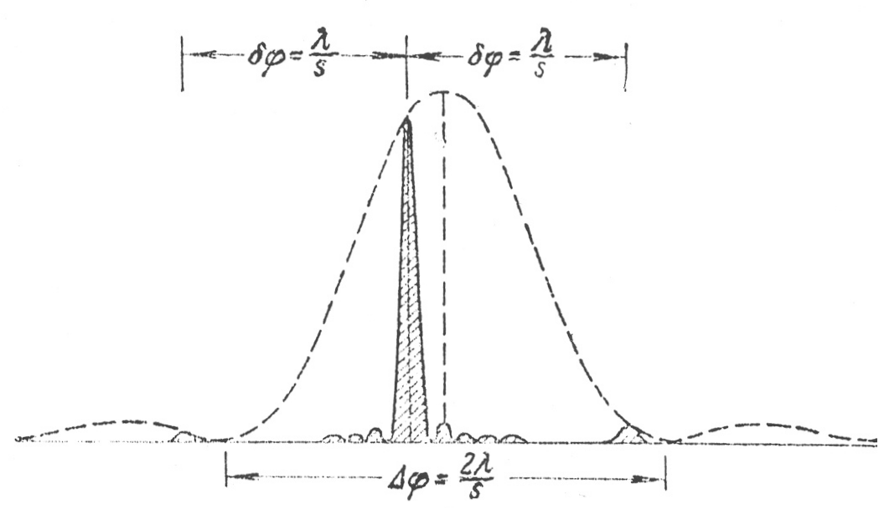
Параллель жарық шоғы эшелонның бүкіл қалыңдығынан өтіп баспалдақ шеттерінде дифракцияға ұшырайды. Жеке толқындар арасында пайда болатын жол айырымы баспалдақтардың $h$ қалыңдығы және $ℓ$ еніне, шынының $n$ сыну көрсеткішіне және $ϕ$ дифракция бұрышына тәуелді болады.
а
б
в
г
6-сурет
Дифракциялық тордағы сияқты, бас максимумдарды табу шарты $Δ=mλ$, мұндағы $m$-бүтін сандар. Сонымен бас максимумдар шарты мына түрде болады:
$Δ=ℓϕ+h\left(n−1\right)=mλ$, (1)
яғни $ϕ=\frac{mλ−h\left(n−1\right)}{ℓ}$. (2)
Максимумдардың айқындылығы, тордағы сияқты, интерференцияланушы жарық шоқтарының санымен, яғни эшелонның 30-дан аспайтын баспалдық санымен анықталады. Оның есесіне екі көрші сәулелер арасындағы жол айырымы (интерференция реті) тым үлкен; $ϕ$ кіші болуына байланысты (2) теңсіздігінің сол жағындағы бірінші мүшені елемеуге болады: $h\left(n−1\right)=mλ$. Осыдан интерференция реті үшін өрнекті табамыз:
$m=h\left(n−1\right)/λ$ (3)
6в,г - суретте Майкельсон эшелонында бас максимумдардың орналасуы көрсетілген (есептеу 10 пластинкадан тұратын эшелон үшін жүргізілген): в-жағдайында, $Δϕ=2λ/ℓ$бұрышы аумағында елеулі интенсивтіктері бар, реттері $m$және $\left(m+1\right)−i$, бір-бірінен $\text{δϕ}=λ/ℓ$ ара қашықтықпен айырылған екі дифракциялық максимум жайғасқан; г - жағдайында, $Δϕ$ бұрыш аумағында бір дифракциялық максимум жайғасқан.

